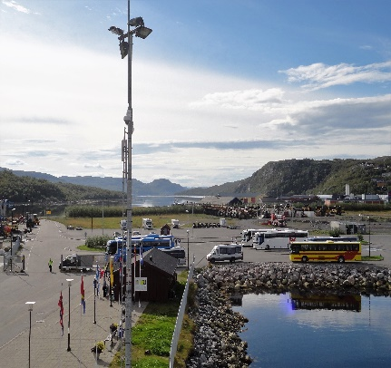
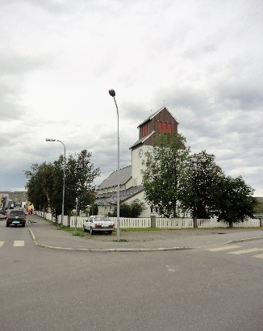
1061E Norwegen. Teil 5
Der Wendepunkt unserer Norwegenreise wurde am 10. August, morgens um 9 Uhr, erreicht: Kirkenes! Schon bei der Einfahrt in den Hafen fiel uns das riesige Bergbaugebiet hinter den bunten Häusern auf. Wie eine grosse Wunde bohrten sich die Gruben, Fabrikhallen und Höhleneingänge in die Bergflanken hinein. „Fast wie ein Emmentalerkäse“ schoss mir durch den Kopf. Ob die Ortschaft nebst den Nachteilen dieser Wirtschaft noch etwas zu bieten hätte, fragten wir uns. Denn der Aufenthalt sollte doch fast 4 Stunden dauern. Wir würden es sehen.
Das erste was uns auffiel war, dass fast alle Strassen und übrigen Hinweise auch in Russisch angeschrieben waren. Die Russische Grenze war schliesslich ja kaum 10 km entfernt. Das Städtchen überraschte uns mit einem schmucken Zentrum, schöner Kirche und übrraschend vielem Blumenschmuck vor den schmucken Häusern und am Gemeindeplatz. Erstaunlich wie man hier die Gärten pflegte, wenn schon der Sommer nicht lang dauern konnte!
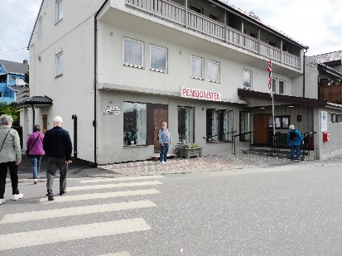
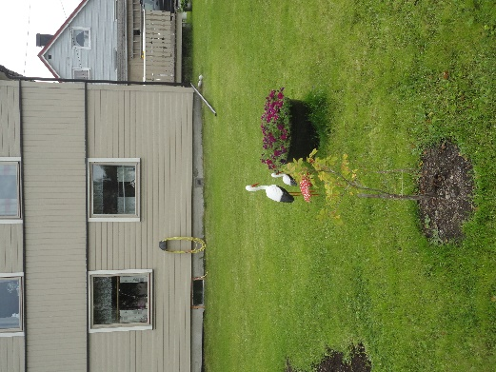
Auf dem Stadtplatz informierten Fototafeln über die schlimme Vergangenheit Kirkenes im letzten Weltkrieg. Nach verlustreichen, langen Schlachten befreiten die Russen schliesslich Kirkenes von der deutschen Besat- zung. Dabei hatten die Deutschen vor dem Abzug noch den ganzen Ort völlig abge –brannt. Nur ins Altersheim, da gehe ich später doch lieber in Kloten als in Kirkenes, wie das
Bild zeigt.
Am Mittag verliessen wir Kirkenes wieder. Die Rückreise nach Bergen hatte begonnen. Diesmal aber werden wir mit den Schiff an den bei Nacht angefahrenen Häfen bei Tageslicht anlanden. Die Rückreise wird uns damit viele neue Eindrücke bescheren. Wir hatten noch viel von Norwegens Küsten und Fjorden nicht gesehen, während wir schliefen.
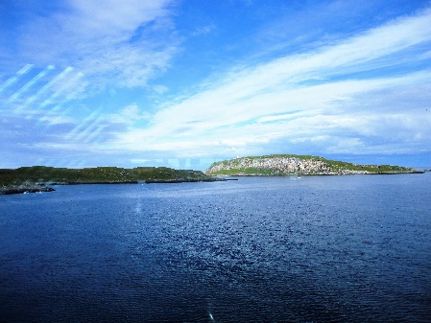
Herrliches Wetter, blauer Himmel und Sonnenschein begleitete uns aus dem Hafen. Nun hiess es vom Hohen Norden langsam Abschied zu nehmen. Es ging, nach einem Abstecher um die nördlichsten Felskuppen, wieder südwärts.
Vardoe war unser nächstes Ziel. Etwas mehr als
3 Stunden fuhren wir bizarren Felsabstürzen und baumlosen Bergrücken entlang. Hin und wieder grüsste ein einsamer Leuchtturm, der vor gefährlichen Riffen warnte.
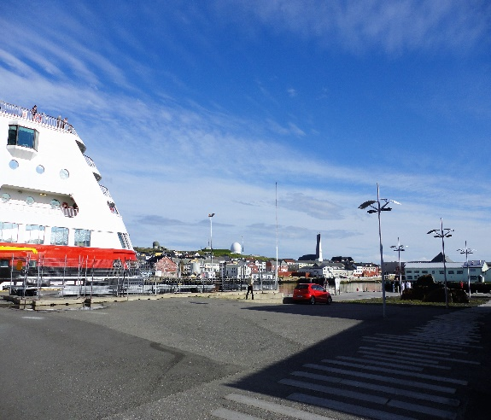
Eine gigantische Radaranlage starrte auf einem Bergrücken in den blauen Himmel. Eine neue Radarkugel war gerade im Bau. Ein riesiger Kran (ich habe noch nie so ein Riesending gesehen!) hob gerade eine Abdeckung in Kugelform über die elektronische Anlage. Man nahm zur Kenntnis, Russland war halt nahe! Schon war die Einfahrt in den Hafen von Vardoe zu sehen. Und wieder zauberte der Steuermann eine Landung, die mir blanke Bewunderung ent -lockte. Unser Aufenthalt reichte nur für einen kurzen Besuch einer auffällig schö -nen Kirche. Diesmal mussten wir keinen Eintritt bezahlen. Nein, der anwesende Pfarrer begrüsste uns sogar freundlichst! Auf dem Rückweg entdeckten wir an einem alten Holzhaus diese Mövennester.
Bild.
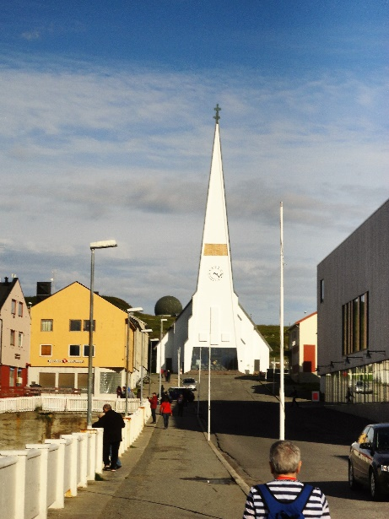

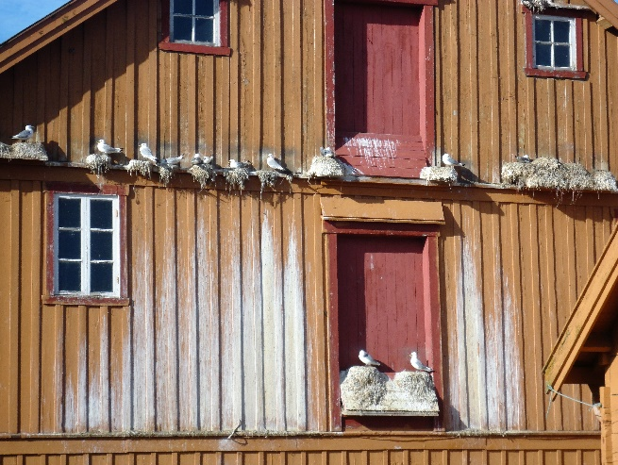
Was für ein Gezeter und Geschrei der Vögel um ihr Bleiberecht oder Besitz- ansprüche! Es schmerz -te fast in den Ohren. Mir kam die Politdiskussionen der SRF-Sendung *Rundschau* in den Sinn. Liege ich so falsch?
Die Reise ging bald weiter über Bätsfjord nach Berlevag. Dann kam wieder die Nacht, in der wir die Stopps in Mehamn und Kjöllefjord verschliefen.
Um 5.30 Uhr wurde ich wach. Wir lagen in Honninsvag am Kai vertäut. Blick durchs Bullauge, die Sonne schien. Leise stieg ich in meine Kleider und schlich mich an Deck 6, um meine 10 Runden ums Schiff zu walken. Ich dachte, alleine zu sein und nicht dauernd ausweichen zu müssen. Doch weit gefehlt, es gab noch andere senile Nestflüchter.
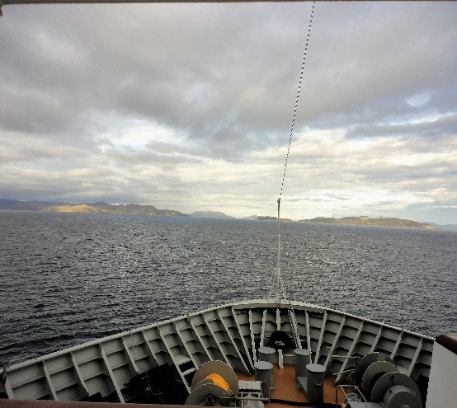
Wunderbar, wie die Sonne hinter ein paar Wolken verschwand und wieder auftauchte! Die Fahrt nach Havoysund begleitet mich auf den Runden um das Schiff zu Fuss, die meine Lebensgeister weckte.
Unser grosses Ziel heute sollte aber Hammerfest sein, die nördlichste Stadt Europas. Wir kreuzten noch eines unserer Schwesterschiffe, die “Nordkapp“.
Vor dem Hafen fiel eine riesige Gasverflüssi- gungsanlage auf. Dort wird Norwegens Erdgas aus der Barentssee transportfähig gemacht, das zukünftige Gold Norwegens. Riesige Gastanker lagen vor der Anlage vor Anker und nahmen den verflüssigten Brennstoff in ihre Drucktanks auf. Bald würden sie zu den grossen Verbraucherzentren in die ganze Welt aufbrechen.
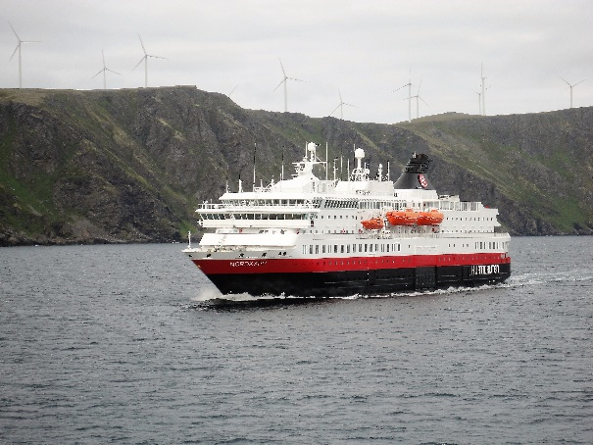
In Hammerfest angekommen, machten wir uns auf zu einem Besuch der Stadt, die viel zu bieten hatte. Meine Frau und ich stiegen auf den *Hansberg* über einen Zick-Zack-Weg über der Stadt, um dort einen sagen- haften Rundblick zu geniessen. Die Zeit bis zur Abfahrt reichte noch gut, die wunder -bare Kirche zu besuchen. Mir schien, dass man in Norwegen ungemein viel investierte, um den Gotteshäusern die ent -sprechende Aufmerksamkeit zukommen zu lassen.
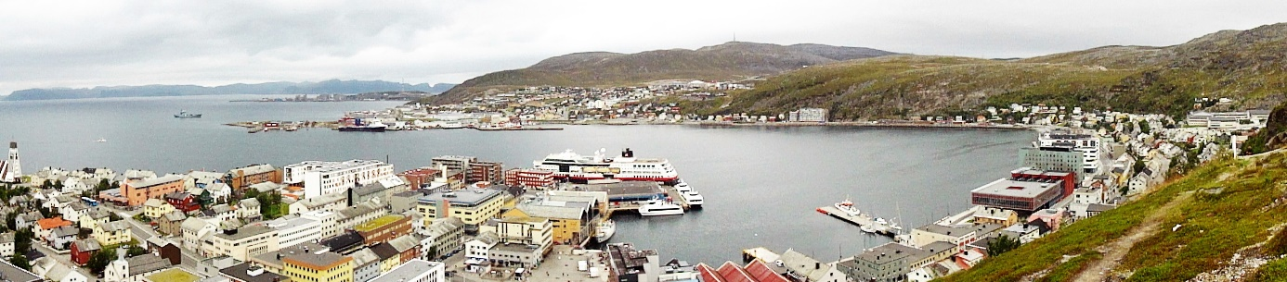
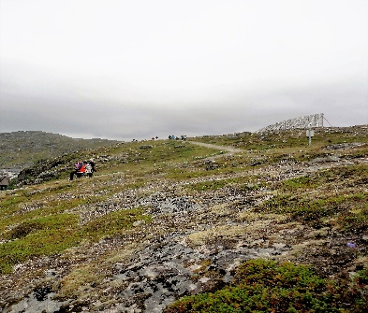
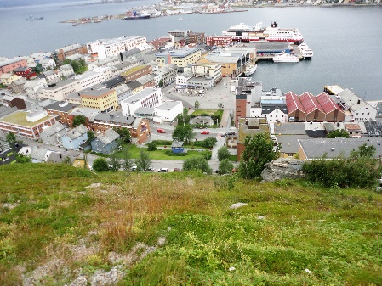
Auch Hammerfest wurde im letzten Weltkrieg dem Erdboden gleich gemacht, als die Russen die Deutsche Wehrmacht verjagte. „Verbrannte Erde“ nannte man das damals. Kurz vor dem Einsteigen ins Schiff bemerkten wir dann noch einen staatlichen Wein- und Spirituosenladen, in dem es erstmals in Norwegen für uns zwei Flaschen Wein zu einem vernünftigen Preis zu erstehen gab. Wir nutzten die Gelegenheit und tranken anschliessend in der Kabine einen herr- lichen argentinischen Malbec, bei dem sogar meine Kreditkarte nicht Reissaus nahm! Dann legte unsere “MS Midnatsol“ wieder ab und stach in See.
